北京邮电大学软件学院

2019-2020学年第一学期实验报告

**课程名称： 面向对象的分析与设计**

**项目名称： “软件学院教务管理系统”的 OOAD**

**项目完成人：**

**姓名： 平雅霓 学号：2017211949**

**姓名： 王秋梦 学号：2057211950**

**姓名： 罗舒婷 学号：2017211951**

**姓名： 唐可欣 学号：2017211952**

**姓名： 高晨熙 学号：2017211955**

**指导教师： 孙艺、程保中**

**日期：2019年 11 月1日**

# 实验目的

通过实验巩固理论教学介绍的面向对象分析与设计概念和技术。实际体验信息管理系统开发中用例模型、领域模型和设计模型的构建。培养学生应用面向对象理论技术进行复杂软件系统构建中的建模能力。

# 实验任务

完成“软件学院教务管理系统”的需求分析，构建系统的领域模型，以设计模式为指导提出系统的软件功能逻辑实现方案。鼓励学生以所设计的模型为指导完成系统的编码实现。

# 实验内容

（1) 完成一个单机版的软件学院教务管理系统。

（2) 系统需要有学生管理，教师管理，教室管理和课程管理的功能。

（3) 系统需要有学生选课的功能。

（4) 系统需要具有教务员排课的功能。

# 实验环境

UML 建模软件：Rational Rose 或 Astah 社区版

# 小组分工

组内一起讨论了软件学院教务管理系统的需求，设计出了用例图。

我们设计的用例图共有十个用例，我们小组五人，每个人负责两个用例的文字编写和顺序图的绘画。

最后我们按照用例图和顺序图一起总结出状态图。

# 实验结果

## 用例图

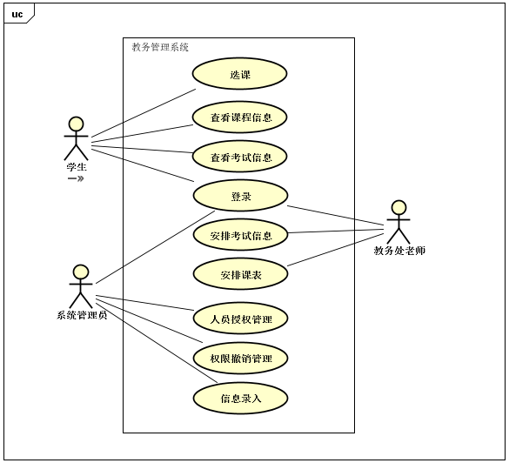

## 文字用例

### 选课

**用例名称**：选课

**参与执行者**：软件学院的学生

**入口条件**：学生成功登录系统，通过身份验证。

**事件流程**：

1. 打开选课界面

[学生]在首页中点击“选课”链接，跳转到选课界面。

[系统]显示可选课的信息，并在还有课余量的课程前置勾选框。

1. 勾选计划选择的课程

[学生]点击可选课程的勾选框，选择该课程。

[系统]勾选框填充，勾选成功。

1. 确定选课

[学生]点击确定按钮，完成选课。

[系统]选课成功。

**备用事件序列组**:

A1. 无法打开选课界面，显示提示信息

[起始位置]基本事件序列中，学生要打开选课界面时。

[触发条件]学生在打开选课界面的时间不在选课时间段内。

[具体内容]界面显示信息“本时间段内不允许选课”。

[返回位置]基本事件序列中的“打开选课界面”步骤。

A2. 选课失败，显示提示信息

[起始位置]基本事件序列中，学生点击确定按钮时。

[触发条件]校任选课所选数量超过规定数或所选的课程时间冲突。

[具体内容]界面显示信息“所选课程时间冲突”或“校任选课最多只能选两门”。

[返回位置]基本事件序列中的“勾选计划选择的课程”步骤。

**出口条件**：

如果该Use Case顺利执行，所选课程将被置入学生的课程表中，否则系统的状态应该保持和该Use Case执行之前相同。

**特殊需求**：暂无

### 查看课程信息

**用例名称**：查看课程信息

**参与执行者**：软件学院的学生

**入口条件**：学生成功登录系统，通过身份验证。

**事件流程**：

1. 打开课程表界面

[学生]在首页中点击“已选课程”链接，跳转到课程表界面。

[系统]显示已选课的信息

**备用事件序列组**:

A1. 无法打开“已选课程”界面，显示提示信息

[起始位置]基本事件序列中，学生要进入“已选课程”界面时。

[触发条件]学生在打开“已选课程”界面时尚未完成教学评估。

[具体内容]界面显示信息“请先进行教学评估”。

[返回位置]基本事件序列中的“打开课程表界面”步骤。

**出口条件**：

如果该Use Case顺利执行，所选所有课程信息将显示在界面上，否则系统的状态应该保持和该Use Case执行之前相同。

**特殊需求**：暂无

### 查看考试信息

**用例名称**：查看考试信息

**参与执行者**：软件学院的学生

**入口条件**：学生成功登录系统，通过身份验证。

**事件流程**：

1. 打开考务安排界面

[学生]在首页中点击“考务安排”链接，跳转到考务安排的界面。

[系统]显示已安排的考试信息

**备用事件序列组**:

A1. 无法打开“考务安排”界面，显示提示信息

[起始位置]基本事件序列中，学生要进入“考务安排”界面时。

[触发条件]系统未置入考试信息。

[具体内容]界面显示信息“考试安排开关未打开！”。

[返回位置]基本事件序列中的“打开考务安排界面”步骤。

**出口条件**：

如果该Use Case顺利执行，将所有已安排的考试信息显示在界面上，否则系统的状态应该保持和该Use Case执行之前相同。

**特殊需求**：暂无

### 登录

**用例名称**：登录

**参与执行者**：软件学院的学生、教务处老师、系统管理员

**入口条件**：登录界面正常显示，数据库已连接。

**事件流程**：

1. 用户输入登录信息

[用户]用户输入用户名、密码和验证码。

[系统]将用户输入的信息显示在相应位置。

1. 用户点击登录按钮

[用户]用户在登录界面点击“登录”按钮。

[系统]系统验证用户输入的验证码，之后读入用户输入的用户名和密码，在数据库中匹配，登录成功后根据用户权限（即角色）跳转到教务系统不同的开始页面。

**备用事件序列组**:

A1. 验证码输入错误，显示提示信息

[起始位置]基本事件序列中，执行“点击登录按钮”步骤时。

[触发条件]用户输入的验证码错误。

[具体内容]登录界面显示信息“验证码错误，请重新输入！”。

[返回位置]基本事件序列中的“用户输入登录信息”步骤。

A2. 用户名不存在，显示提示信息

[起始位置]基本事件序列中，执行“点击登录按钮”步骤时。

[触发条件]输入的用户名不存在于数据库中。

[具体内容]登录界面显示信息“输入的证件号不存在，请重新输入！”。

[返回位置]基本事件序列中的“用户输入登录信息”步骤。

A3. 用户名和密码不匹配，显示提示信息

[起始位置]基本事件序列中，执行“点击登录按钮”步骤时。

[触发条件]输入的用户名和密码不匹配。

[具体内容]登录界面显示信息“密码错误，请重新输入！”。

[返回位置]基本事件序列中的“用户输入登录信息”步骤。

**出口条件**：

如果该Use Case顺利执行，若用户角色为学生则跳转到教务系统的首页，若用户角色为教务处老师则跳转到教务系统的管理页面，用户角色为系统管理员则跳转到高级管理员页面，否则系统的状态应该保持和该Use Case执行之前相同。

**特殊需求**：暂无

### 安排考试信息

**用例名称**： 安排考试信息

**参与执行者**： 教务管理员

**入口条件**： 教务管理员成功登陆系统，通过身份验证，被系统提示进入“安排考试”功能

**事件流程**：

1. 打开考务安排界面

[教务管理员] 在首页点击“管理考试信息”-“安排考试”功能。

[系统] 系统显示一条可添加的空白考试信息。

1. 添加考试信息

[教务管理员] 教务管理员要求添加一条考试记录。

[系统] 系统显示一条空白的考试记录。

1. 添加考试信息

[教务管理员] 教务管理员填写考试记录，每条记录包括的信息有：课程ID，课程名称，软件学院年级。

[系统] 系统显示并记录教务管理员输入的信息。为了让教务管理员方便而准确地输入相关信息，软件学院年级提供相应的下拉式选择列表，系统经过课程数据库会选取可供教务管理员下拉选择的课程ID和对应的课程名称。

1. 安排考试时间和教室

[教务管理员] 教务管理员点击“安排时间”。

[系统] 系统显示该年级该课程，随机从数据库中选取三位学生，显示一张空白处可选课表（该三名学生课表）。

[教务管理员] 教务管理员点击三名学生课表上的任一共同空白交集。

1. 安排教室

[教务管理员] 教务管理员点击“安排教室”。

[系统] 系统从数据库中选取此时间教室课表为空的教室列表。

[教务管理员] 教务管理员点击选择列表中的一间教室。

1. 提交考试信息

[教务管理员] 教务管理员提交当前的考试信息。

[系统] 系统保存这场考试信息，将考试信息的状态设置为“已申请”，同时将这场考试信息上传更新到教室课表中，系统从数据库中获知该课程负责教师的电子邮件地址，自动生成一封包含当前考试信息，需要填写监考人信息和确认的链接于电子邮件内容发送到该教师的信箱中。

1. 确认考试信息

[教师] 当邮件发送后，教师需要打开链接，确认考试时间后填写监考人信息。

[教务管理员] 教务管理员收到反馈结果，向系统提交最后确认申请。

[系统] 系统更新这场考试信息，将考试信息的状态设置为“已确认”。

**备用事件序列组**:

A1. 无法安排周一至周五考试时间

[起始位置]基本事件序列中，系统显示一张空白处可选课表时。

[触发条件]该年级该课程随机任选三位学生课表空课交集为空。

[具体内容]界面显示信息“周一至周五无可选考试时间，请选择周末”。

[返回位置] 基本事件序列中的“安排考试时间”步骤。

A2. 无法安排教室

[起始位置]基本事件序列中，系统显示教室课表为空的教室列表时。

[触发条件] 此时间教室课表为空的教室列表为空。

[具体内容]界面显示信息“所选时间可用教室为空”。

[返回位置]基本事件序列中的“安排考试时间”步骤。

A3. 变更考试时间

[起始位置]基本事件序列中，教师确认考试时间时。

[触发条件]教师经过班内询问，发现考试时间与班上同学课表冲突时。

[具体内容]教师在“确认考试信息”选项中点击“否，需变更”，并填写输入班内询问后得出的可行时间。

[返回位置] 基本事件序列中的“安排考试时间”步骤。

**出口条件**：

如果该Use Case顺利执行，该考试信息将被置入选课学生和负责教师的查看考试中和所用教室的教室课表中，否则系统的状态应该保持和该Use Case执行之前相同。

**特殊需求**：暂无

### 安排课表

**用例名称**： 安排课表

**参与执行者**： 教务管理员

**入口条件**： 教务管理员成功登陆系统，通过身份验证，被系统提示进入“排课”功能

**事件流程**：

1. 打开排课界面

[教务管理员] 在首页点击“管理课程信息”，选择年级和学期，点击进入“排课”功能。

[系统] 系统从数据库中选取软件学院该年级该学期可修课程。

1. 安排课程时间

[教务管理员] 给该年级该学期的可修课程添加课程时间。

[系统] 系统显示课程信息已添加的时间和未添加课程时间的信息。

1. 安排课程教室

[教务管理员] 教务管理员给已添加时间的课程添加该时段可用的教室。

[系统] 系统显示课程已经安排的教室和时间，从数据库中选取某时刻可用的教室列表，和某教室的教室课表。

以上操作重复执行，直到每一节课都已经添加课程时间和教室信息。

1. 提交课表

[教务管理员] 教务管理员确认课表，并提交。

[系统] 系统保存该课表，同时将信息上传更新到教室课表，课程信息中。

**备用事件序列组**:

A1. 无法添加时间

[起始位置]基本事件序列中，教务管理员安排课程时间时。

[触发条件]有两门或以上的必修课时间相同。

[具体内容]界面显示信息“本时间段内已安排一门必修课”。

[返回位置]基本事件序列中的“安排课程时间”步骤。

A2. 无法安排教室

[起始位置]基本事件序列中，教务管理员安排课程教室时。

[触发条件]该时间无可用教室。

[具体内容]界面显示信息“所选时间无可用教室”或“该教室此时间已被占用”。

[返回位置]基本事件序列中的“安排课程时间”步骤。

**出口条件**：

如果该Use Case顺利执行，课程信息将被置入数据库中，教室课表也随之更新，否则系统的状态应该保持和该Use Case执行之前相同。

**特殊需求**：暂无

### 人员授权管理

**用例名称**： 人员授权管理

**参与执行者**： 系统管理员

**入口条件**： 系统管理员成功登陆系统，通过身份验证，被系统提示进入“人员管理”功能

**事件流程**：

1. 打开人员管理界面

[系统管理员] 在首页点击“授权”功能。

[系统] 系统从数据库中获取所有教职工信息。

1. 授权

[系统管理员] 系统管理员可以选择需要授权的相应教职工，以及对应的特定权限。

[系统] 系统授予被选教职工权限，并且将权限角色记录在数据库里。

**备用事件序列组**:

**出口条件**：

如果该Use Case顺利执行，所选人员的权限状态将被更新并保存至数据库，否则系统的状态应该保持和该Use Case执行之前相同。

**特殊需求**：暂无

### 权限撤销管理

**用例名称**： 权限撤销管理

**参与执行者**：系统管理员

**入口条件**：系统管理员成功登陆系统，通过身份验证，被系统提示进入“人员管理”功能

**事件流程**：

1. 打开人员管理界面

[系统管理员] 在首页点击“权限撤销”功能，并选择权限类型。

[系统] 系统从数据库中获取该类型权限被授权的教职工信息。

1. 授权

[系统管理员] 系统管理员可以选择需要的相应教职工，以及对应被撤销的权限。

[系统] 系统撤销被选教职工的权限，并且将此记录在数据库里。

**出口条件**：

如果该Use Case顺利执行，所选人员的权限状态将被更新并保存至数据库，否则系统的状态应该保持和该Use Case执行之前相同。

**特殊需求**：暂无

### 信息录入

**用例名称**：信息录入

**参与执行者**： 系统管理员

**入口条件**： 系统管理员成功登陆系统，通过身份验证，被系统提示进入“信息录入”功能

**事件流程**：

1. 打开信息录入界面

[系统管理员]在首页点击“信息录入”功能。

[系统] 系统提供一条空白人员记录。

1. 信息录入

[系统管理员]系统管理员填写人员信息，具体包括人员角色(可供选项：学生，教师，职工等)以及角色对应的具体信息（姓名、身份证号等）。

[系统] 系统保存人员信息，并写入数据库里。

**备用事件序列组**:

**出口条件**：

如果该Use Case顺利执行，新录入信息保存至数据库，否则系统的状态应该保持和该Use Case执行之前相同。

**特殊需求**：暂无

## 类图

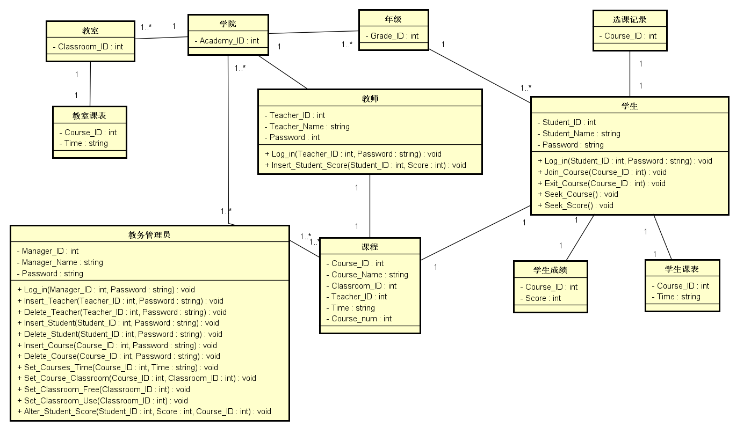

**[教室]**

属性：Classroom_ID

**[教室课表]**

属性：Course_ID,Time

**[教务管理员]**

属性：Manager_ID,Manager_Name,Passward

方法： 登录 Log_in(Manager_ID : int, Password : string)

增加教师Insert_Teacher(Teacher_ID : int, Password : string)

删除教师Delete_Teacher(Teacher_ID : int, Password : string)

增加学生Insert_Student(Student_ID : int, Password : string)

删除学生Delete_Student(Student_ID : int, Password : string)

增加课程Insert_Course(Course_ID : int, Password : string)

删除课程Delete_Course(Course_ID : int, Password : string)

设置课程教室Set_Course_Classroom(Course_ID : int, Classroom_ID : int)

设置课程时间Set_Course_Time(Course_ID : int, Time :string)

设置教室空闲Set_Classroom_Free(Classroom_ID : int)

设置教室使用Set_Classroom_Use(Classroom_ID : int)

修改学生成绩Alter_Student_Score(Student_ID : int, Score : int, Course_ID : int)

**[学院]**

属性：Academy_ID

**[年级]**

属性：Grade_ID

**[学生]**

属性：Student_ID,Student_Name,Passward

方法： 登录Log_in(Student_ID : int, Password : string)

选课Join_Course(Course_ID : int)

退课Exit_Course(Course_ID : int)

查询课程Seek_Course()

查询成绩Seek_Score()

**[选课记录]**

属性：Course_ID

**[学生成绩]**

属性：Course_ID

**[学生课表]**

属性：Course_ID,Score

**[课程]**

属性Course_ID,Course_Name,Classroom_ID,Teacher_ID,Time,Course_num

**[教师]**

属性：Teacher_ID,Techer_Name,Passward

方法： 登录Log_in(Teacher_ID : int, Password : string)

登记学生成绩Insert_Student_Score(Student_ID : int, Score : int)

## 顺序图

### 学生选课

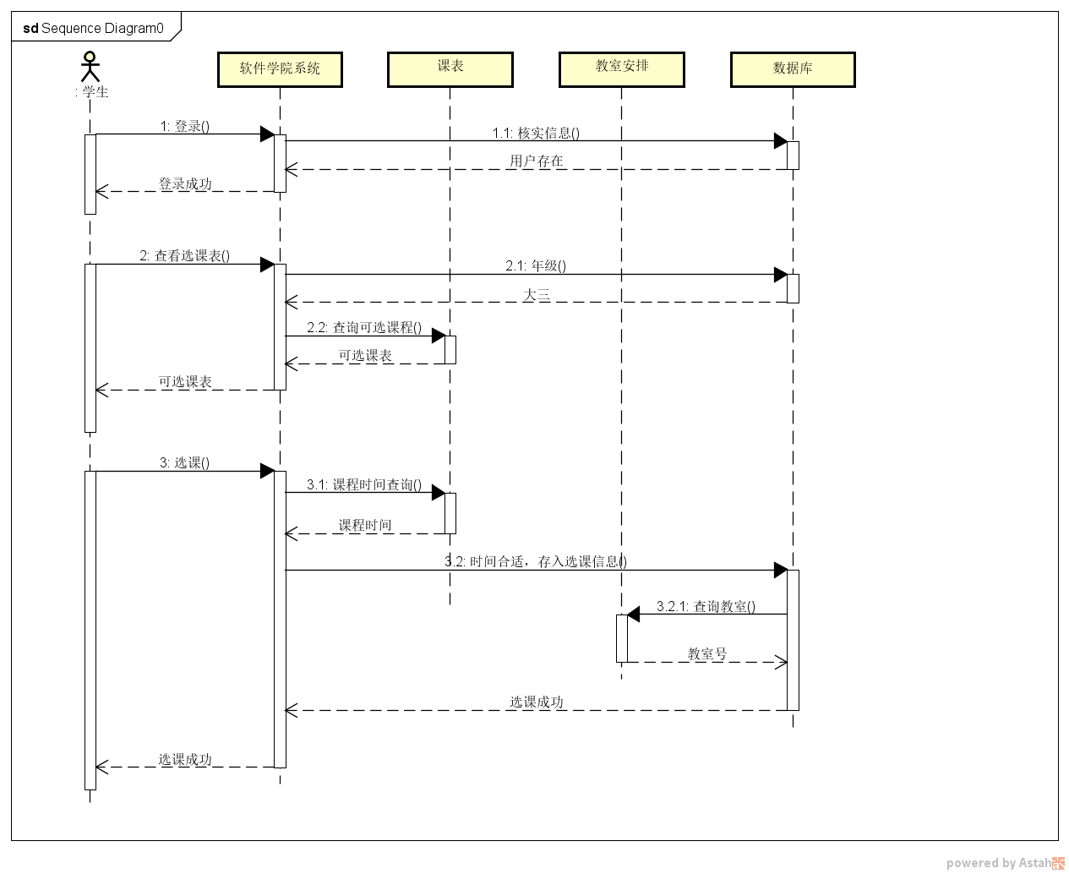

1.学生输入账号密码登陆系统，系统核实登录信息是否正确，若正确则返回登陆成功的信息

2.登陆成功后，系统根据数据库中信息可辨别该学生属于大三年级，在课表中找到大三的课程信息并显示。

3.学生选择想要的课程，系统自动查询课程时间，教室号。如果时间合适，返回成功选课的信息

### 管理员管理人员信息

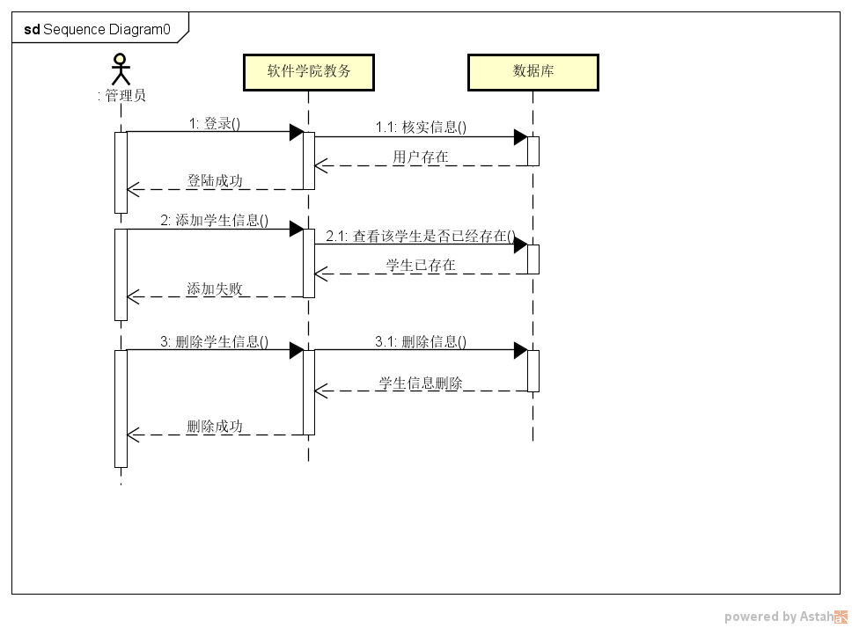

1.管理员登陆系统

2.管理员执行添加学生信息的操作，系统查询该学生信息是否已经存在，如果存在，则返回添加失败的信息。

3.管理员删除学生信息。对数据库执行删除信息的操作，如果学生存在，执行此操作，并返回操作成功的信息。

### 教务老师安排教室以及考试时间

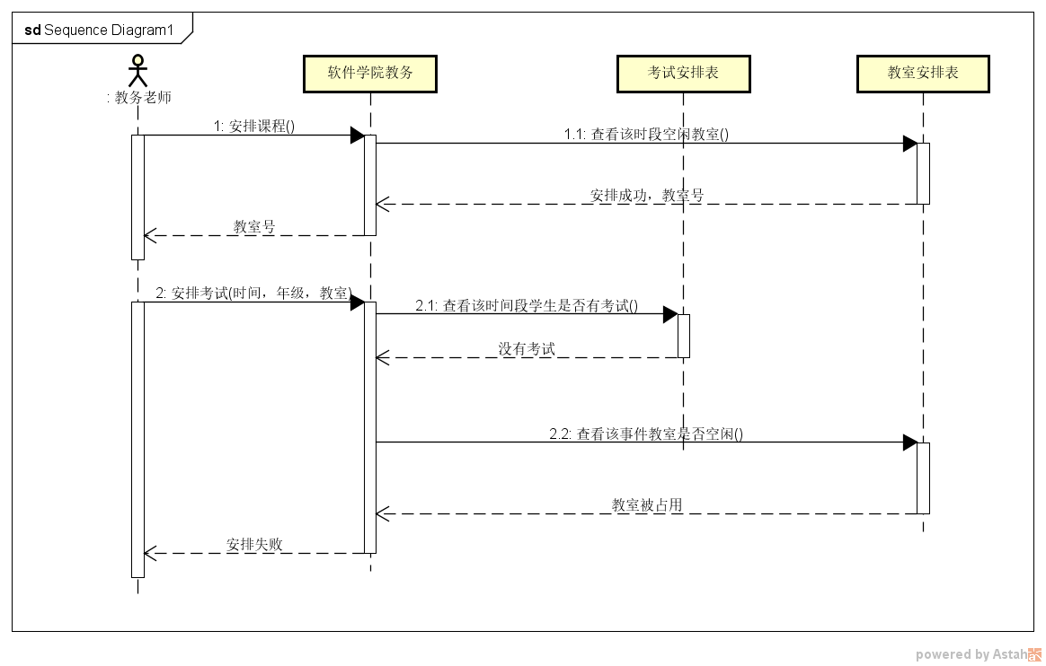

1.教务老师安排课程。教务老师输入安排课程的时间，根据输入事件，在教师安排表中查找该时间段的空闲教室。如果存在空闲教室，则将其占用，操作成功，向教务老师返回安排教室的教室号。

2.教务老师安排考试。教务老师输入考试的时间、年级、教室，系统查看此段时间该年级的学生是否有考试。如果没有考试，继续查看教室是否空闲；如果此段时间教室被占用，则返回教室占用，安排失败的信息。

## 状态图

### 管理员

1. 用户首先进入登录页面，输入账号密码进行登录。登录成功则进入首页，否则留在登录界面。
2. 进入首页后可供选择的功能有：人员管理
3. 人员管理：可以对人员信息进行添加，删除，修改和查询功能，其中人员包括学生和教务老师。完成后系统会返回操作结果。

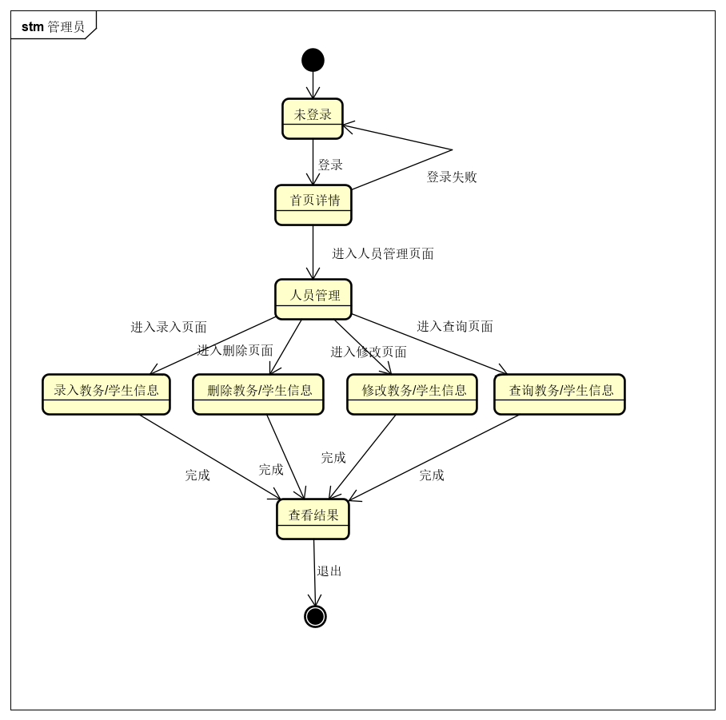

### 学生

1. 用户首先进入登录页面，输入账号密码进行登录。登录成功则进入首页，否则留在登录界面。
2. 进入首页后可供选择的功能有：查看课程信息
3. 查看课程信息：学生可以进行选课和退课操作，操作完成后会返回当前学生课表

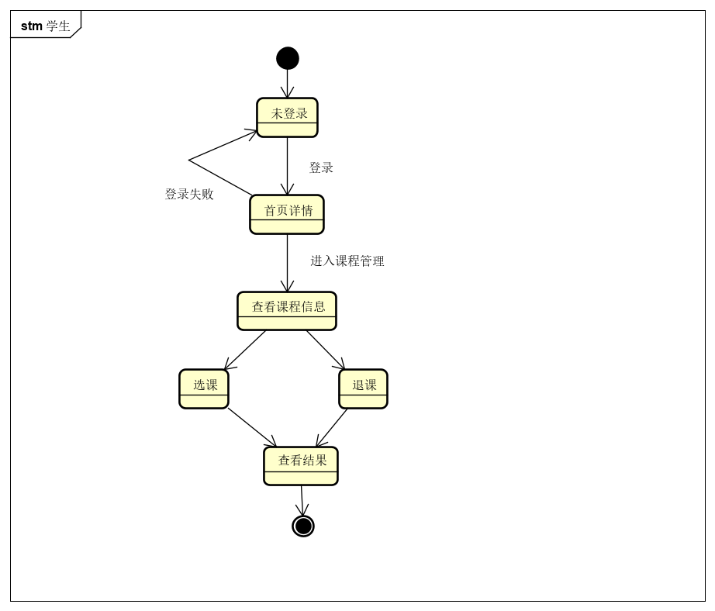

### 教务老师

1. 用户首先进入登录页面，输入账号密码进行登录。登录成功则进入首页控制台，否则留在登录界面。
2. 进入首页控制台后可供选择的功能有：课程信息管理，考试信息管理，教室信息管理
3. 教室信息管理：可以修改教室的占用状态，增加和删除教室
4. 考试信息管理：可以安排考试和查看考试安排
5. 课程信息管理：可以进行课程的添加、删除、排课和查看等功能。

